一、選擇題(一題3分，共60分)
（ ）１．下列何者為非？（A）無論邀請什麼人用餐，都應事先了解對方是否有宗教信仰（B）用餐時，任何人都可以將餐巾繫在脖子上（C）用餐時，若需調味料，可請服務生代拿。
（ ）２．王大明和黃小美一同前往餐廳用餐，下列敘述何者為是？（Ａ）王大明應先服務黃小美就坐後再入座（Ｂ）王大明到了預約的餐桌後，也不管黃小美，就自己入座（Ｃ）以上皆非。
（ ）３．若女生有攜帶皮包前往用餐，入座後，皮包應放在那裡才正確？（Ａ）桌子上（Ｂ）身後與椅背之後（Ｃ）掛在椅背上。
（ ）４．下列敘述為是？（Ａ）桌上若有三副刀叉，使用時，應由外至內使用（Ｂ）西餐喝湯時，應由內往外舀取來食用（Ｃ）以上皆是。
（ ）5．中餐禮儀，下列敘述何者錯誤？(A)使用筷子進餐時，不可直接以碗盛裝菜餚，
必須從自己的取菜盤上夾一口大小送至口裡。(B)使用中的的筷子以縱放為原
則，禁止把筷子擱在盤緣或碗緣上。(C)享用中國料理時，碗盤都應該用手拿
著。(D)取湯汁較多的菜餚時，取菜盤需靠近大盤去接。
（ ）6．食用中餐時，下列敘述何者正確？(A)因為圓桌比較大所以可以站起來，伸長兩手至遠處夾菜，才不會麻煩到別人。(B)用麵食時，用筷子挾麵條，放在調羹中再享用，看起來比較優雅。(C)圓桌轉盤應該要逆時針轉，比較方便夾菜。(D)吃魚的時候，上半部的魚吃完後翻面才夾的到下面的魚肉。
（ ）７．以方型桌為例，主人應坐在那個位置？（Ａ）任何一個位置均可（Ｂ）最靠近入口處的位置（Ｃ）最靠近裡面的位置。
（ ）８．擦嘴巴時，餐巾的使用方式是
(A)來回塗抹
(B)輕輕沾觸
(C)用力擦拭
(D)嘴巴動餐巾不動。

( ) 9. 正確吃麵包的方式是那一種？
(A)用刀切來吃
(B)用叉子叉取
(C)用口啃食
(D)用手撕來吃。
（ ）１０．用餐完畢後，餐巾應該如何放置？（Ａ）放在桌子上（Ｂ）放在椅子上（Ｃ）位何位置皆可。
（ ）１１．下列哪些是網路「聊天室禮儀」應有的行為/精神？ A. 適當使用表情符號、展現友善的態度。 B. 小心使用大寫英文字母，因為大寫字母有咆哮或加重語氣的意思。 C. 以上皆是。
（ ）１２．下列敘述何者為非？（Ａ）吃西餐時，若餐館端出來的水果是香蕉，可以用手拿起來剝皮並食用（Ｂ）喝咖啡時，攪拌匙使用完之後應該要放在靠近自己的盤子內側。（Ｃ）喝完湯時，用畢的湯匙應該直接放在碗中讓服務生收走。
（ ）１３． 以下哪一句對於聊天室裡「安全與隱私」的敘述是對的？ A. 網路聊天是一對一的，所以不會有其他人看到。 B. 傳送檔案給別人前，先以掃毒軟體檢查有無病毒。C. 與網友聊天只要確認對方身分,就可以透漏自己的個人資料(電話住址等)。D.因為她是我的好朋友，所以我可以將我的合照標記他之後公開上傳。
（ ）１４．對於中式的用餐禮儀的敘述，下列何者為非？（Ａ）大餐桌上的旋轉桌原則上是以順時鐘方向旋轉來取食物（Ｂ）菜餚應由主人先行取用，輪完一圈後，若有剩餘菜餚，就可自由取用（Ｃ）主菜通常都是雙數，例如辦桌的十二道菜，因為中國人認為雙數是吉祥數（Ｄ）夾完菜時，應該將菜餚轉到鄰座的正前方，方便他人夾取。
（ ）１５．住在飯店的客房，依照慣例下列客房物品，何者是房客可以帶走的？ (A)大毛巾 (B)玻璃杯 (C)浴袍 (D)信紙
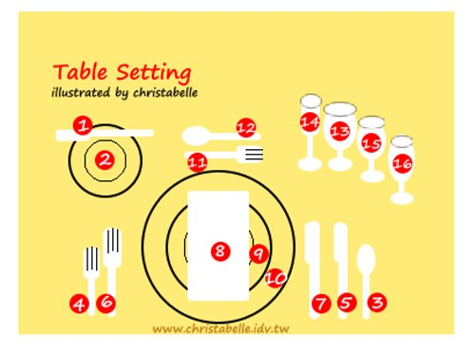
（ ）１6． 麵包應該放在哪裡?
（ ） 1 7．吃沙拉用的刀和叉是幾號?
（ ）１８． 水杯應該放哪個位置?
（ ）１９． 甜點叉子是哪一支?
（ ）２０．吃完離開刀叉應該如何擺放?請圈起來。
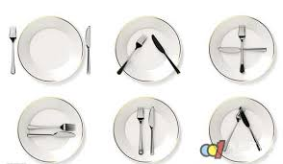

二、是非題(一題2分，共40分)
1. ( ) 男士為展現禮貌，見到初次見面的女士時，應主動伸手請握。
2. ( ) 乘坐朋友的車時，應坐在副駕駛座，以示禮貌。
3. ( ) 三人行走時，右為尊，中間次之，左最小。
4. ( ) 有重要的事情要請假時，只要傳簡訊或留言告知就好了。
5. ( ) 為表示熱情，到主人家拜訪時停留越久越有誠意。
6. ( ) 男士襯衫的袖子不能比西裝外套長，會顯得沒有精神。
7. ( ) 冬天女性黑色裙裝可以選擇黑色絲襪搭配黑皮鞋。
8. ( ) 女生為了展現自己的優點，面試時應該盡量濃妝豔抹。
9. ( ) 上樓梯時，女士優先，所以女士應走在男生的前面。
10.( ) 男士若隨身攜帶重要物品，可放置於西裝外套口袋或西裝褲口袋。
11. ( ) 女生穿細跟高跟鞋去面試，顯得大方有氣勢。
12. ( ) 身形較瘦的人建議可以多穿黑色，有膨脹的效果。
13. ( ) 在旅館大廳等待check in時，如果行李很多應該要整齊安靜地在一旁等待。
14. ( ) 毛巾、床單、吹風機都是飯店提供給客人當作紀念品的，離開時可以帶走。
15. ( ) 對於浴室內的三條毛巾，它的正確使用方法是用小條的毛巾用來擦手。
16. ( ) 對於浴室內的三條毛巾，中條的毛巾用來擦乾頭髮與包裹頭髮、大條毛巾用來擦乾身體。
17. ( ) 飯店旅館的長方巾是腳踏墊，放在浴缸外的地上，止滑墊則放在浴缸裡。
18. ( ) 飯店浴缸旁的簾子在洗澡時，應該要放出來外面的地板上才不會弄濕。
19. ( ) 旅館內切忌穿著睡衣或拖鞋在公共走廊走動，或串門子，但在日本浴衣可以穿到餐廳用餐。
20.( ) 房間冰箱內果汁、汽水、可樂及酒類均須付費，非不得已，盡量不要取用。

